Здравствуйте!
Спасибо всем, кто прислал ответы. Просьба оформлять ответы, написанные в тетрадях от руки, а не вписанные или распечатанные непосредственно в присланное задание.
Сегодня в нашем задании будет новый пункт. Это музыкальный диктант. Надеюсь, файл до вас дойдет без повреждений.
Итак, звучит файл с диктантом. Внимание. Вначале звучит настройка: аккорды и Тоническое трезвучие в мелодическом виде (фа ля до ля фа до фа). Их писать не надо. После этого идет мелодия диктанта. Слушайте ее 8-10 раз. Размер и первую ноту я буду указывать. А проверка текста диктанта в следующем задании (через неделю).

6 класс. Урок сольфеджио от 15 апреля. Среда
Итак, снова теория. Выучите следующие определения:
Отклонение – переход в другую тональность без закрепления в ней муз. построения.
Модуляция – переход в другую тональность с закреплением в ней муз. построения.
Транспонирование – перенос мелодии в другую тональность.
Повторение: Буквенное обозначение тональностей. (РТ Калининой, стр.9, №7).
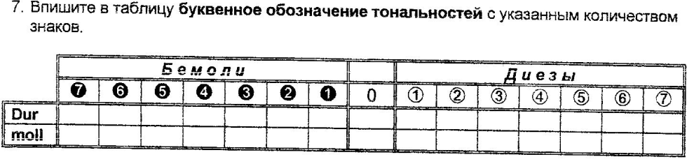
Тема урока: Тональность Соль бемоль мажор. Соль бемоль мажор имеет 6 бемолей.
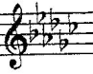
Напоминаю таблицу ладов. Вы должны это знать.
мажор | минор
Н – натуральный  Г – гармонический 6 – | Н – натуральный  Г – гармонический 7 +  М – мелодический вверх 6+ 7+; вниз 6 - , 7 -
П – пентатоника нет IV и VII  Л – лидийский IV +  М – миксолидийский VII - | П – пентатоника нет VI и II  Ф – фригийский II –  Д – дорийский VI +

ДЗ: 1)Постройте и напишите Соль бемоль: натуральный, гармонический, пентатонику, лидийский, миксолидийский.
2) Запишите ответы на вопросы, не глядя в определения!!!
Итак, что такое?
а) Отклонение-
б) Модуляция-
в) Транспонирование-
3) Напишите диктант №15.04 (файл прилагается). Фа мажор. 2/4. 8 тактов. Затакта нет. Начинается с ноты «до» первой октавы.
4)Заполните таблицу по РТ стр.9, №7. (РТ – рабочая тетрадь Калининой).
4) Сыграйте, прохлопайте ритм и спойте с дирижированием №602, 606. Напишите, какая ритмическая фигура используется в №606?

6 класс. Урок музыкальной литературы от 15.04
Здравствуйте, сегодня мы завершим творчество Глинки (итоговую «по Глинке» мы уже писали). НО… задание будет такое. Посылаю вам ссылку, не скажу о чем:
https://www.youtube.com/watch?v=jfvTV8sjhAg.
Найдите, послушайте, выполните задание и напишите мне, что это было. Композитор, произведение, тональность, размер и форма работы с ним. Буду ждать.
Тема урока: «Александр Сергеевич Даргомыжский.
Характеристика творчества. Биография».
Выучите тему и ответьте на вопросы:
1)Назовите даты жизни Даргомыжского.
2)Даргомыжского называют младшим …………
3)В чем заключалось новаторство композитора?
4)Каков творческий принцип Даргомыжского, его творческое кредо?
5)В историю русской музыки он вошел как …
6) Перечислите основные произведения композитора.
7)Составьте и напишите краткую хронологическую таблицу его жизни (основные даты и события жизни).

